瑜伽动作：瑜伽骆驼式姿势详细讲解

瑜伽骆驼式是瑜伽体式中较为简单的一种，可以帮你打开紧绷的臀部，还能促进消化作用。

部分 1: 起始姿势

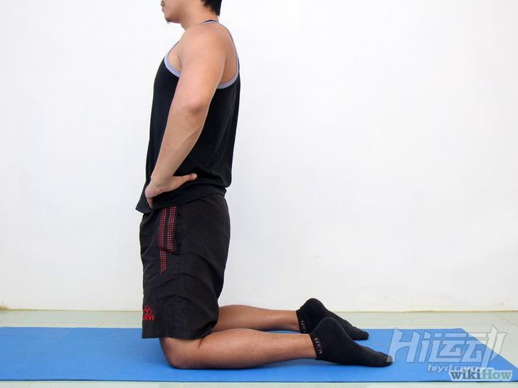

1、手放在髋部，跪在瑜伽垫上。脚背平放在瑜伽垫上。

部分 2: 进入姿势



1、放松脊椎，向后弯曲。双手放在脚后跟上。



2、伸长脖子，头颈部向后弯曲。



3、双手从脚跟滑向脚心，保持姿势做5个呼吸。